Консультация для родителей
В детский сад без слез!
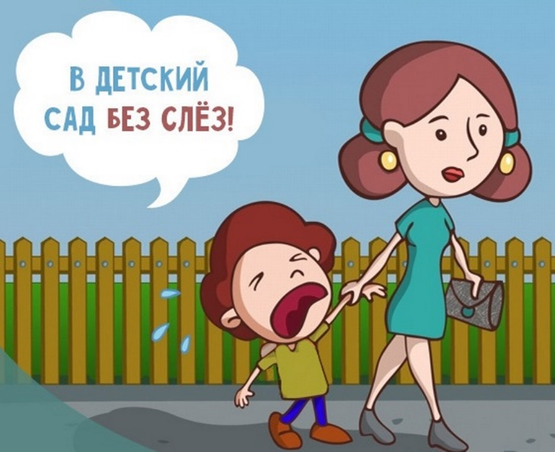
Многие родители сталкиваются с очень неприятной и трудно решаемой проблемой, когда ребёнок не хочет идти в сад, устраивая по утрам настоящие концерты вплоть до истерик. От этого страдают нервные системы абсолютно всех членов семьи. Кто-то пускает это на самотёк, молча вытаскивая малыша за дверь на улицу и насильно отправляя его в детсад. Некоторые пытаются разобраться в возникшей ситуации, выясняя причину такого поведения через разговоры с самим крохой и его воспитателями. Несомненно, так это оставлять нельзя. Нужно обязательно разобраться, в чём дело, и предпринять соответствующие меры: советы психолога — в помощь родителям. И для начала необходимо определить, почему это происходит.

Причины
Не нужно после первой же истерики бежать к воспитателям и на повышенных тонах разбираться, почему ребёнок не хочет ходить в детский сад: вам наверняка скажут, что это естественная реакция большинства малышей. На самом деле это не так. И первым шагом должен стать анализ ситуации изнутри: поговорите со своим чадом, понаблюдайте за его поведением дома, предложите нарисовать его пребывание в садике. Всё это позволит выяснить, что с ним происходит.
Самые частые и распространённые причины:
- Трудности в общении с другими детьми
Это может произойти из-за внутренней замкнутости или избалованности самого малыша. Возможно, с ребёнком не хотят дружить в саду из-за того, что у него есть проблемы с речью или патологии внешности, к которым так восприимчивы дети.
- Неготовность ребёнка посещать детский сад
Если родители не приучили его к режиму дня (кушать и спать по времени), к послушанию (нужно соблюдать определённые правила поведения, уважать взрослых), общению с другими детками, он не захочет подчиняться всему этому и ходить в сад. Если раньше он вёл вольную и беззаботную жизнь, то любые рамки будут вызывать у малыша протест и истерику.
- Новый детский садик
Это тоже частая причина, почему ребёнок не хочет ходить в сад. Он может скучать по старым друзьям и воспитателю, к которым он привык. В новой группе отношения могут быть настолько сформированными, что он туда просто не сможет вписаться.
- Непривычная обстановка
Новые вещи, чужие лица, незнакомые помещения — некоторые дети очень остро реагируют на всё это: перемены могут быть не явными (приход новой воспитательницы, переход в другую группу и проч.), может просто прийти новый ребенок в группу, а уж что этот ребенок с собой принесет - неизвестно.
- Проблемы дома, в семье
Нередко причина, почему малыш не хочет идти в сад, заключается вовсе не в этом детском учреждении, а в страхах и переживаниях ребёнка по поводу того, что происходит у него в семье. Развод родителей, смерть, кого-то из близких, рукоприкладство дома, частые ссоры отца и матери — всё это может выливаться в утренние истерики и слёзы. Детский сад здесь — всего лишь прикрытие более глубокой депрессии, которая происходит внутри малыша.
Ориентируясь на данные факторы, постарайтесь выяснить, почему ребёнок не хочет ходить в сад: что послужило поводом для утренних истерик. Если у вас не получится это сделать, решить данную проблему будет практически невозможно, если только с помощью сеансов у психолога. Если же вы точно знаете, что случилось, нужно будет действовать, исходя из выясненных обстоятельств. Но здесь ещё нужно учитывать и способы, с помощью которых ребёнок выражает свой протест.
Полезный совет. Не стоит задавать ребёнку вопрос в лоб: «Почему ты не хочешь идти в сад?» Он вряд ли правильно и грамотно сформулирует причину. Нужен более гибкий подход, в соответствии с советами психологов.

Способы выражения протеста
Если ребёнок не хочет идти в детский сад, он обязательно покажет это своим родителям. Причём у всех это будет выражаться совершенно по-разному. Протесты могут быть очень явными, а могут протекать скрытно. Задача родителей — вовремя распознать и те, и другие.
Словесная форма протеста
Ребёнок не скрывает того, что он не хочет идти в сад. Проговаривать он это может по-разному:
- Спокойно, идя домой или перед сном: чаще всего так бывает, когда в группе произошёл какой-то частный, единичный конфликт, о котором малыш со временем забудет, так что не стоит акцентировать на этом внимание.
- Это будет высказываться ежедневно, с надрывом, по утрам чаще всего, и сопровождаться слезами, криками, истерикой.
Если в первом случае нужно лишь переждать, пока в ребёнке перестанет говорить обида, то во втором придётся предпринимать срочные меры.
Истерика
Нежелание ходить в сад нередко выражается истерикой, симптомы которой хорошо знакомы многим родителям:
- Ребёнок громко кричит, что не хочет идти в детский сад, при этом ничего и никого не замечая вокруг, не реагируя на слова и утешения родителей.
- Начинает всё кидать, топать ногами, махать руками, даже биться головой об пол или стену, не чувствуя при этом боли.
- Громко, истошно плачет, рыдает, слезы текут «ручьём», смотрит обиженно, исподлобья.
Подобная истерика требует мгновенной реакции родителей. Во-первых, нужно срочно выяснять причину, почему ребёнок так категорически не хочет идти в сад. Во-вторых, это болезненное состояние, которое требует лечения. Малыша придётся показать психологу или психотерапевту.
Плач
Если ребёнок по утрам плачет, не хочет идти в детский сад, но до истерики дело не доходит, нужна сначала — беседа с самим крохой, а потом — с воспитателем.
Скрытые формы протеста
Гораздо проще, если ребёнок не хочет ходить в сад и показывает это своим поведением или говорит об этом открыто, потому что родители об этом знают и могут предпринять какие-то меры. Гораздо сложнее, когда об этом приходится только догадываться. В помощь родителям — симптомы подобного скрытого протеста:
- ребёнок постоянно тянет время по утрам, собираясь в сад;
- придумывает любые предлоги, чтобы туда не идти: «у мамы выходной сегодня», «с ним может посидеть бабушка», «он заболел», «куколок не с кем оставить», «плохая погода» — детская фантазия бывает без преувеличения безграничной;
- по утрам у него нет настроения, хотя в открытую он не говорит, что не хочет идти в сад, тогда как из него он бежит вприпрыжку;
- в своих рисунках он раскрашивает детсад в чёрные тона, в ролевых играх, которые он обыгрывает это учреждение, всегда присутствует конфликтная ситуация;
- у ребёнка может пропасть аппетит, начаться бессонница.
Если ребёнок не хочет в сад, внимательные и заботливые родители обязательно увидят это, даже если формы протеста будут скрытыми. Есть ряд мероприятий, которые помогут вам решить эту проблему. Помните: переход в другое детское учреждение не всегда помогает.
Имейте в виду. Чем быстрее вы распознаете проблему и возможные причины, почему ребёнок не хочет ходить в сад, тем легче будет с ней справиться.

И ещё несколько советов
- Старайтесь не менять сад, если ребёнок хочет его посещать и ему там нравится.
- Если малыш начал устраивать истерики по поводу того, что он не хочет ходить в детский сад, не следует на него срываться. Напротив: если родители ведут себя спокойно, то и он перестанет нервничать.
- Не позволяйте ребёнку становиться свидетелем ссор взрослых. Развод родителей никак не должен его коснуться.
Вывод: Если ребёнок не хочет ходить в детский сад, нужен полноценный, комплексный анализ того, что происходит с ним в группе. Но не всегда причиной такого поведения малыша становится его окружение и внешние факторы. Зачастую проблема кроется либо в нём самом, либо в обстановке дома. Поэтому родители не всегда объективно оценивают ситуацию. Чтобы такого не случилось, самый оптимальный вариант — обратиться за помощью к детскому психологу, который посоветует, что нужно сделать для решения этой актуальной проблемы.

